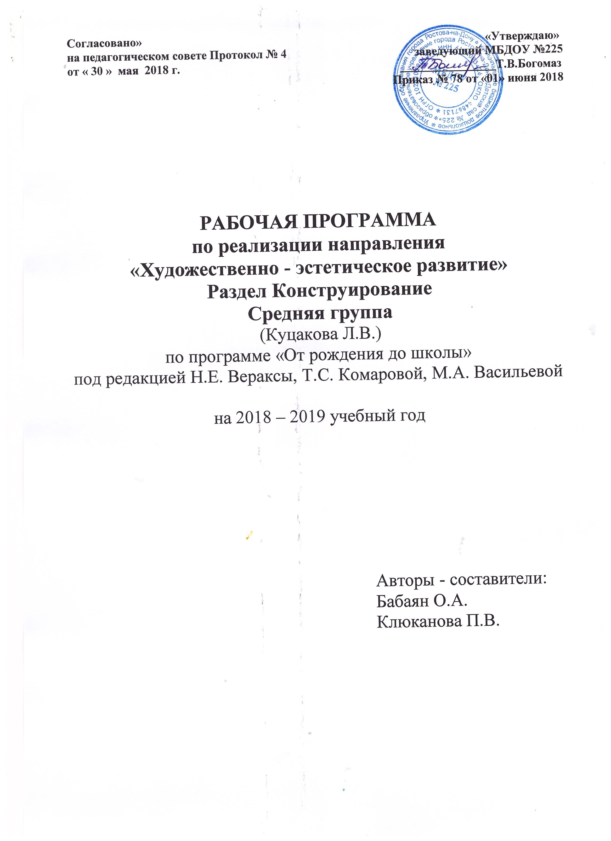

1. Пояснительная записка

Направление: «Художественно – эстетическое развитие». Раздел Конструирование.

Цели и задачи:

✓ Развитие познавательно - исследовательской и продуктивной (конструктивной) деятельности;
✓ Развить представления о труде, о некоторых профессиях доступных восприятию детей.
✓ Учить анализировать постройки, рисунки.
✓ Продолжать развивать у детей способность различать и называть строительные детали (куб, пластина, кирпичик, брусок); учить использовать их с учетом конструктивных свойств (устойчивость, форма, величина).
✓ Развивать умение устанавливать ассоциативные связи.
✓ Учить анализировать образец постройки: выделять основные части, различать и соотносить их по величине и форме, устанавливатьпространственное расположение этих частей относительно друг друга.
✓ Учить самостоятельно, измерять постройки (по высоте, длине и ширине), соблюдать заданный воспитателем принцип конструкции («Построй такой же домик, но высокий»).
✓ Учить сооружать постройки из крупного и мелкого строительногоматериала, использовать детали разного цвета для создания и украшенияпостроек.
✓ Обучать конструированию из бумаги: сгибать прямоугольный лист бумаги пополам, совмещая стороны и углы, приклеивать к основной форме детали.
✓ Развивать творчество, изобретательность, эстетический вкус.

Принципы:

✓ принцип развивающего образования, целью которого является развитие ребенка; ✓ принцип научной обоснованности и практической применимости;
✓ принцип единства воспитательных, развивающих и обучающих целей и задач процесса образования детей дошкольного возраста;
✓ принцип интеграции образовательных областей в соответствии свозрастными возможностями и особенностями детей, спецификой и возможностямиобразовательных областей;
✓ комплексно-тематический принцип построения образовательногопроцесса;
✓ принцип преемственности между всеми возрастными дошкольными группами и между детским садом и начальной школой;
✓ построение образовательного процесса на адекватных возрасту формах работы с детьми.

Формы работы с детьми

✓ Непосредственно образовательная деятельность (занятия),
✓Совместная деятельность со взрослым, осуществляемая в процессе организации
познавательно-исследовательской, продуктивной, музыкально-художественной, чтения и др.),
✓ Самостоятельная деятельность детей. Организационные условия

КоличествоНОД (занятий)
в неделю | в месяц | в год
1раз | 4раза | 36раз
20 мин | 80 мин | 12часов

По действующему СанПиН для детей среднего возраста (4 - 5 лет) продолжительность занятий не более 20 минут.В середине занятий статического характера проводятся физкультминутки.

Условия реализации:

Деятельность детей в развивающих центрах в группе: «Центр конструирования», «Центр познания (познавательно-исследовательской деятельности)», «Лаборатория», «Центр игры», «Центр воды и песка» и др.

Материалы для конструирования: строительные наборы (брусочки, арки, конусы и т.д.), конструкторы «Лего», кубики (деревянные, пластмассовые), блочные конструкторы, большие мягкие модули и т.д.; разнообразный природный материал (шишки, желуди, ветки, кора деревьев и др.).
Наглядно-дидактические материалы, пособия из серии «Мир в картинках», образцы построек, схемы, изображения различных исторических построек, памятников, мостов и т.д., фигурки людей и животных для обыгрывания, игрушки бытовой тематики и пр. Технические средства: ноутбук, проектор, экран для просмотра мультимедийных презентаций, познавательных фильмов.

Прогнозируемые результаты:
Умеет использовать строительныедетали с учетом их конструктивных свойств. Способен преобразовывать постройки в соответствии с заданием педагога. Умеет сгибать прямоугольный лист бумаги пополам.

Проведение контрольных мероприятий

Мониторинг освоения образовательной программы проводится 2 раза в год: в ноябре и апреле. Мониторинг проводится на основе наблюдения, анализа продуктов детской деятельности и критериальных диагностических методик, рекомендованных по программе «От рождения до школы» (под ред. Н.Е. Вераксы, Т.С. Комаровой, М.А. Васильевой).

II. Содержание программы

Дата проведения | Тема | Объем в часах | ПРИМЕЧАНИЯ
 | Загородки и заборы (двери в Формандию) | 20мин
 | Загородки и заборы (идем в гости) | 20мин
 | Ворота | 20мин
 | Заборчики | 20мин
 | Домик | 20мин
 | Сарайчик | 20мин
 | Гараж | 20мин
 | Двухэтажный дом (из бумаги) | 20мин
 | КТД Домики и сарайчики | 20мин
 | Терема | 20мин
 | Будкадлясобаки(избумаги) | 20мин
 | Терема (Бусыифлажки) | 20мин
 | Геометрическиефигуры | 20мин
 | Леснойдетскийсад | 20мин
 | Леснойдетскийсад(мебель) | 20мин
 | Леснойдетскийсад(геометрическиефигуры) | 20мин
 | КТДЛеснойдетскийсад | 20мин
 | Пригласительныебилеты(избумаги) | 20мин
 | Трамвай | 20мин
 | Грузовойавтомобиль | 20мин
 | Автопарк | 20мин
 | Вагоны(избумаги) | 20мин
 | Мосты(изгеометрическихфигур) | 20мин
 | Мосты(изстроительногоматериала) | 20мин
 | КТД Мосты | 20мин
 | Корабли(изстроительногоматериала) | 20мин
 | Лодка(изгеометрическихфигур) | 20мин
 | Порт(изстроительногоматериала) | 20мин
 | Корабли(бумага) | 20мин
 | Самолеты(изстроительногоматериала) | 20мин
 | Вертолёты (изстроительногоматериала | 20мин
 | Самолеты(бумага) | 20мин
 | Плоскостноемоделированиепозамыслу | 20мин
 | Записная книжка(бумага) | 20мин
 | Повторение ( по замыслу) | 20мин
 | Повторение ( закрепление геометрических фигур) | 20мин
 | Итого: | 12часов

3. Методическое обеспечение

Куцакова Л.В. Занятия по конструированию из строительного материала в средней группе детского сада. Конспекты занятий. (-М.:Мозаика - Синтез, 2011 г.).

«От рождения до школы» Примерная основная общеобразовательная программа дошкольного образования. под ред. Н.Е. Вераксы, Т.С. Комаровой, М.А. Васильевой.

Проектная деятельность дошкольников. Методическое пособие.Н.Е.Веракса,А.Н. Веракса (-М.: Мозаика-Синтез,2010 г.).

Познавательно-исследовательская деятельность дошкольников. Для работы с детьми 4-7 лет. Методическое пособие. Н.Е.Веракса, О.Р.Галимов (-М.: Мозаика-Синтез,2010 г.).

Электронные ресурсы

www/ kinder-garten.narod.ru

